Dorks

1 Aquí estamos entrando en un gestor de openvpn que dentro se puede ver a los usuarios que hay conectados y tambien puedes desconectarnos

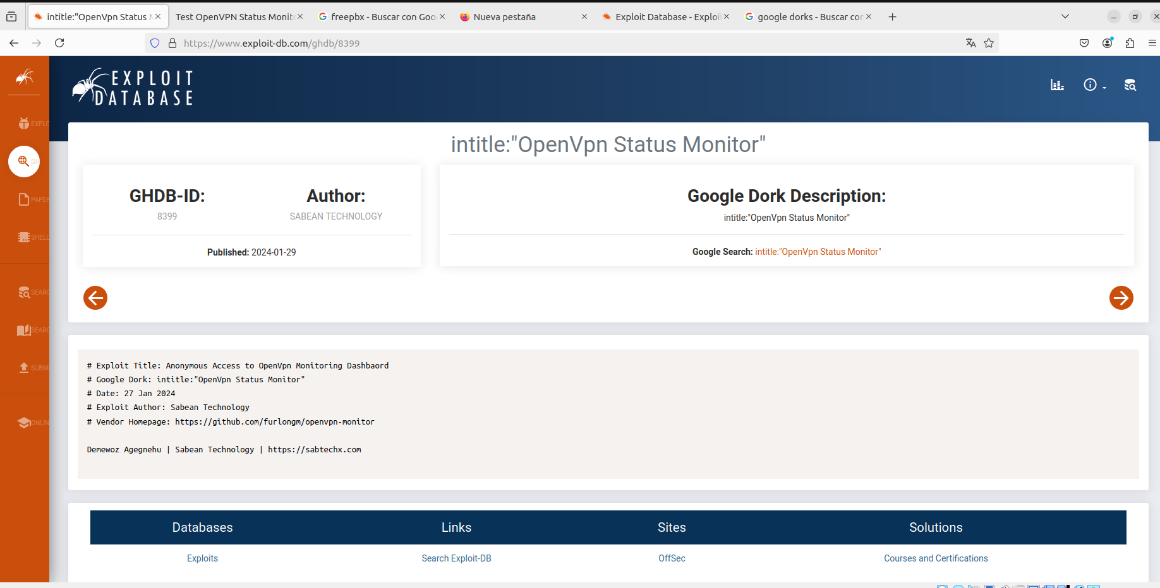

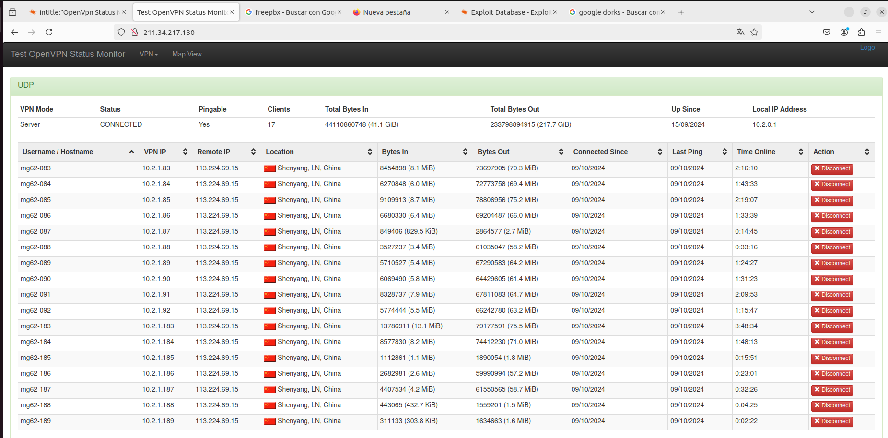

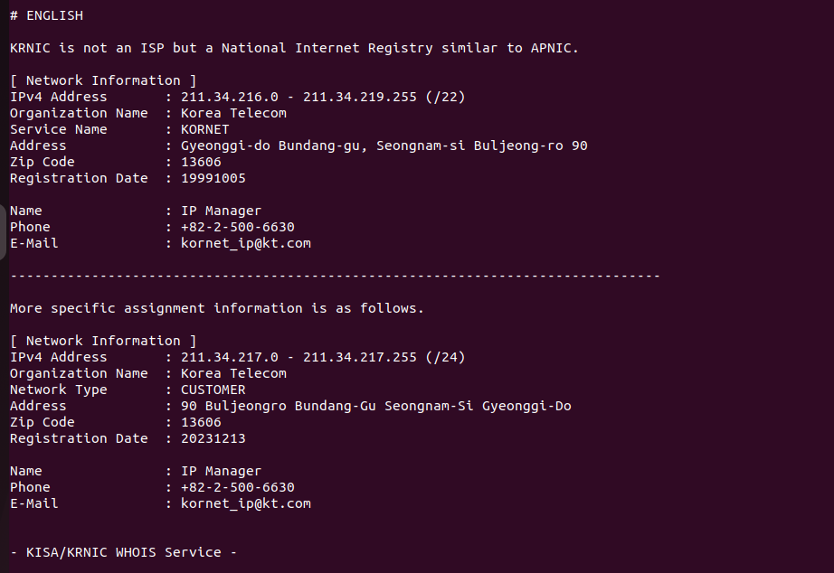

EXPLICACION DE PORQUE HE PODIDO ENTRAR

**Mala configuración de permisos**: Si los administradores del servidor no han configurado correctamente las restricciones de acceso, la página puede ser visible para cualquiera

**Falta de autenticación**: Algunas implementaciones de OpenVPN o de otros servicios de gestión no establecen protección mediante contraseña o usan credenciales inseguras.

**Uso de protocolos inseguros**: En la imagen que has proporcionado, se nota que el sitio no está utilizando HTTPS, lo que significa que las conexiones no están cifradas.

2

Aquí estamos entrando en una camara ip que controla las entradas a la casa

http://n3enm.dyndns.org:8888/

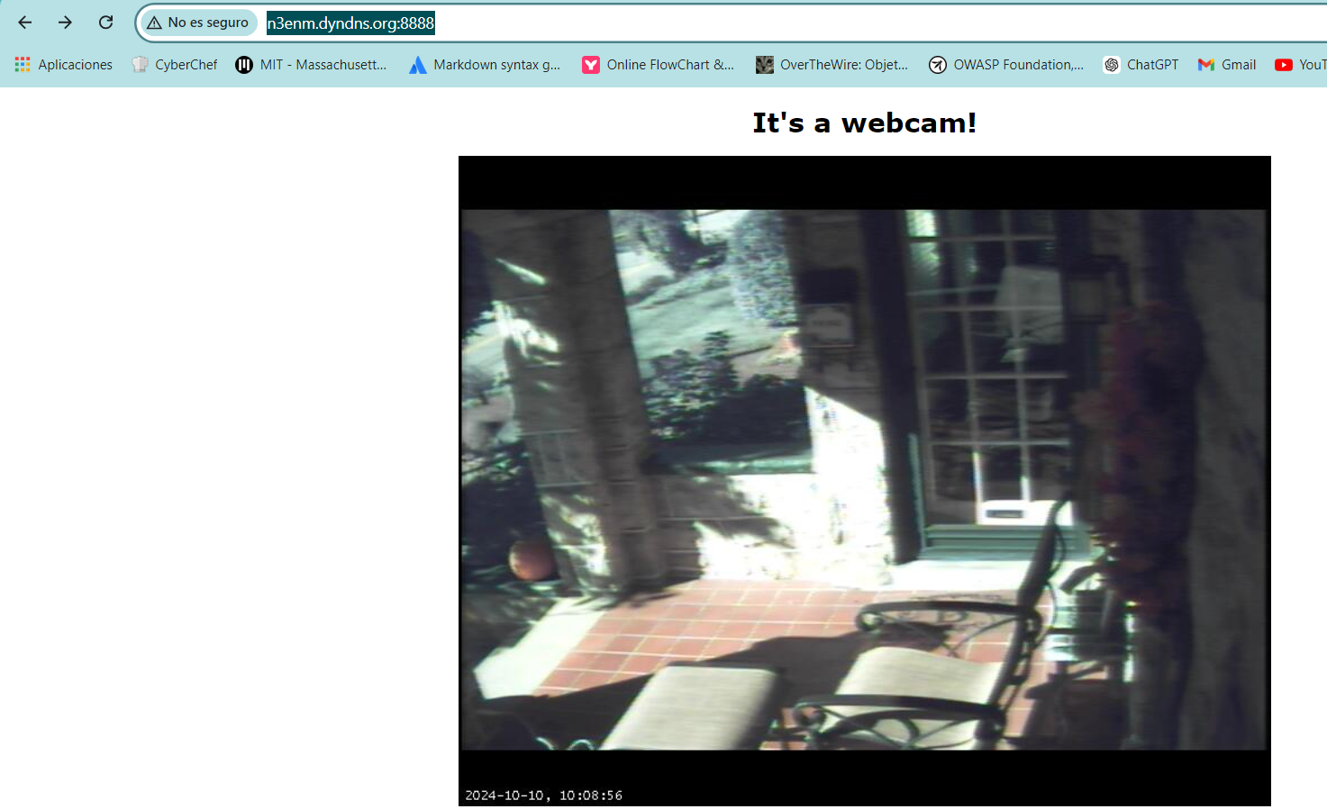

EXPLICACION DE PORQUE HEMOS PODIDO ENTRAR

**Sin contraseña o credenciales por defecto**: Muchas cámaras IP se venden con credenciales por defecto (como "admin/admin"), y si el propietario no cambia esas credenciales, es posible acceder fácilmente a través de Google Dorks o herramientas de escaneo.

**Cámara expuesta a Internet sin medidas de seguridad**: A menudo, las cámaras IP están expuestas directamente en Internet sin configuraciones de seguridad adicionales, como firewalls o VPNs

**Malas prácticas de configuración**: Los administradores o dueños de la cámara no han configurado correctamente los permisos de acceso ni las restricciones necesarias para evitar que cualquier usuario pueda acceder sin autenticación.

3

Aquí hemos entrado a un servidor ldap

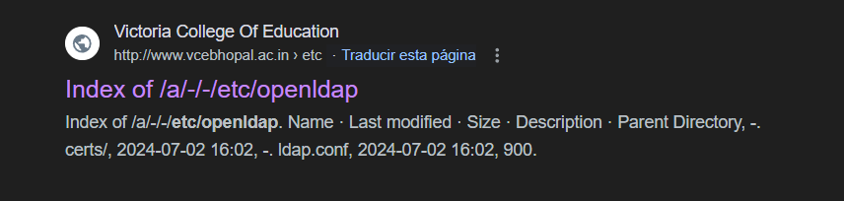

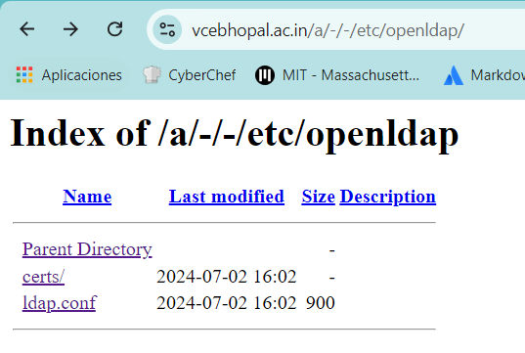

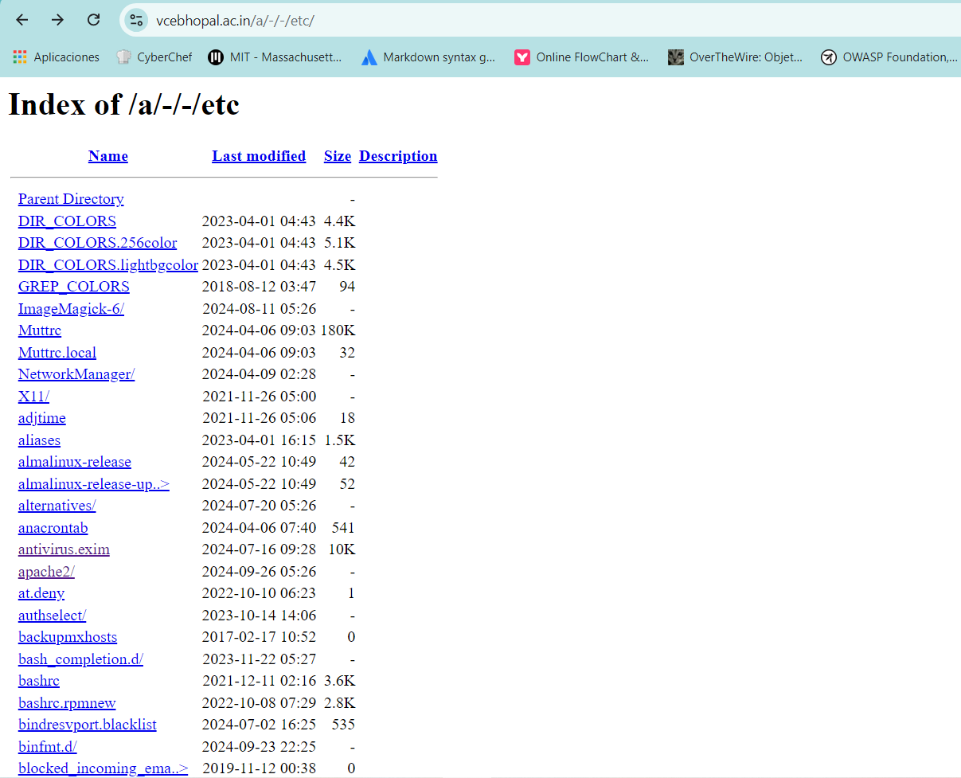

Explicacion de porque hemos podido entrar

**LDAP anónimo habilitado**: Algunos servidores LDAP permiten consultas anónimas (sin autenticación). Aunque esto no da acceso completo, a veces puede permitir la visualización de información básica de la estructura de directorios.

**Configuración incorrecta**: El servidor LDAP puede estar mal configurado y expuesto directamente a Internet sin estar restringido a una red interna

**No uso de LDAP seguro (LDAPS)**: Si el servidor LDAP no está utilizando un protocolo seguro como **LDAPS** (LDAP sobre SSL/TLS), es posible que se pueda acceder a él utilizando un cliente LDAP sin ningún tipo de protección de cifrado

4